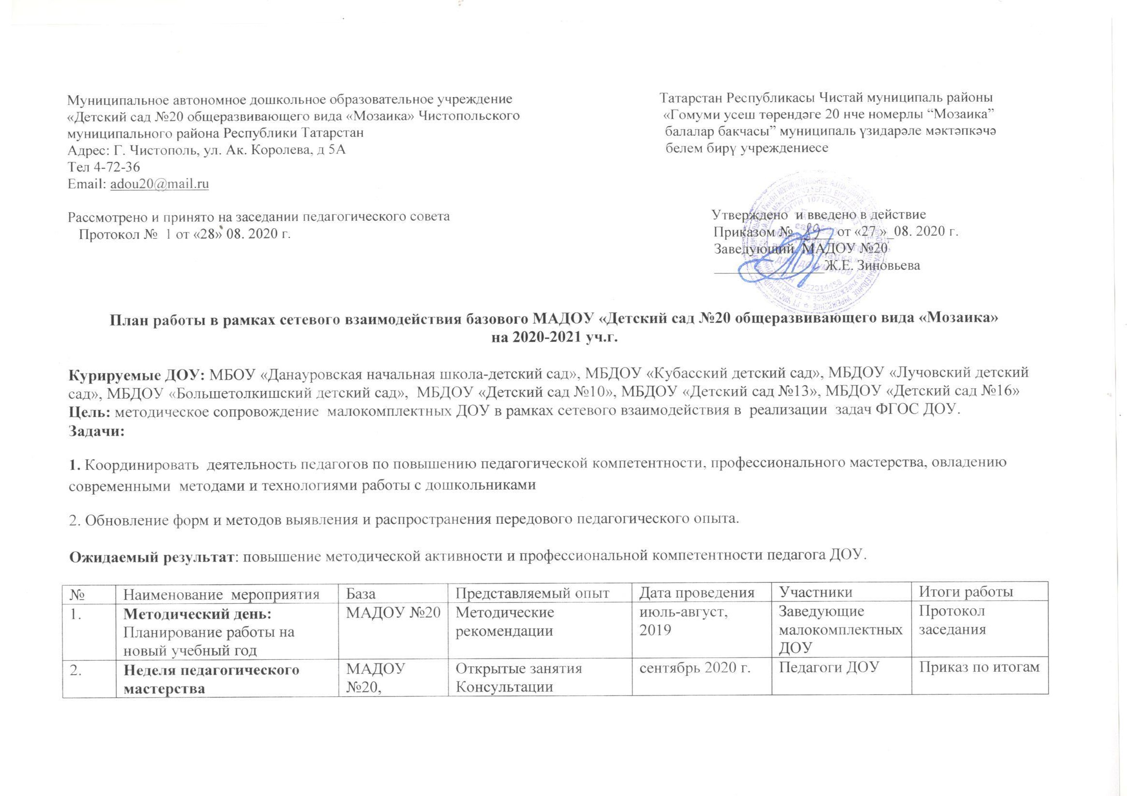

№ | Наименование мероприятия | База | Представляемый опыт | Дата проведения | Участники | Итоги работы
1. | Методический день: Планирование работы на новый учебный год | МАДОУ №20 | Методические рекомендации | июль-август, 2019 | Заведующие малокомплектных ДОУ | Протокол заседания
2. | Неделя педагогического мастерства | МАДОУ №20, закрепленные ДОУ | Открытые занятия  Консультации  Просмотр режимных моментов | сентябрь 2020 г. | Педагоги ДОУ | Приказ по итогам
3. | Конкурс детско-родительских проектов «Добрая дорога – детям» | МАДОУ №20 | Проектные работы | октябрь, 2020 | Воспитанники | Приказ по итогам
4 | Школа молодого педагога | МАДОУ №20 | Методические рекомендации | ноябрь,2020 | Воспитатели ДОУ | Протокол заседания
5. | Конкурс видеороликов  «За безопасность дорожного движения – ВМЕСТЕ!» | МАДОУ | Видеоролики | ноябрь,2020 | Педагоги ДОУ | Приказ по итогам
6. | Конкурс в рамках сетевого взаимодействия на лучшую дидактическую игру«Умные» игры для дошколят» | МАДОУ №20 | Дидактические игры | Январь, 2021 | Педагоги ДОУ | Приказ по итогам конкурса
7. | Конкурс-фестиваль ЮИД «Дорожная мозаика» | МАДОУ №20 |  | февраль,2021 | Воспитанники  6-7 лет | Протокол по итогам конкурса
8 | Педагогический совет «От разнообразия форм – к качеству познавательного развития дошкольников» | МАДОУ №20 | Выступления | Февраль, 20201 | Педагоги | Протокол педсовета
9 | Семинар-практикум  «Формы работы с социумом как инновационный инструмент формирования основ дорожной безопасности» | МБДОУ №14 | Выступления | март, 2021 | Педагоги ДОУ | Протокол заседания
10 | Методический день:  Планирование работы на новый учебный год | МАДОУ №20 | Методическое и информационное сопровождение | апрель, 2021 | Заведующие и воспитатели ДОУ

